# 2024年江西财经大学“社会组织管理香港高级研修班”举行结业仪式

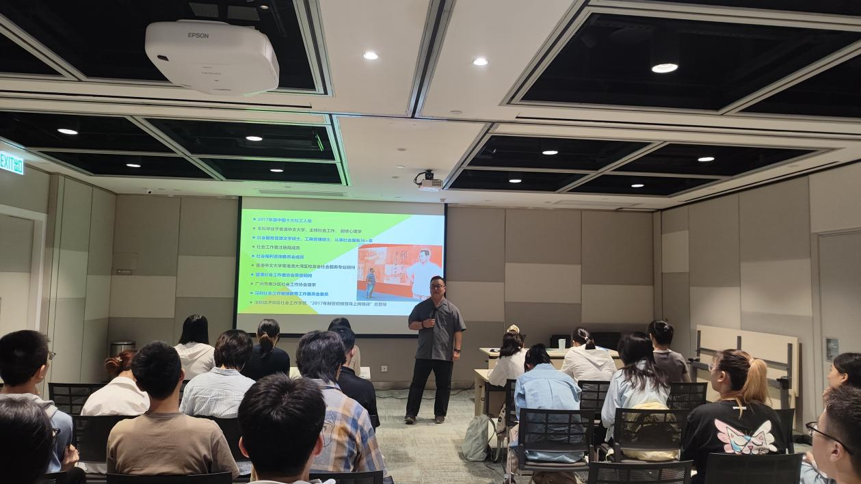

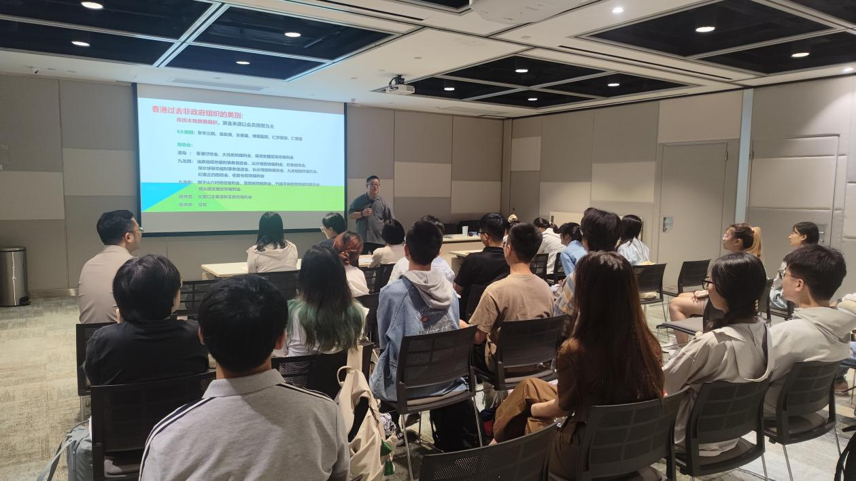

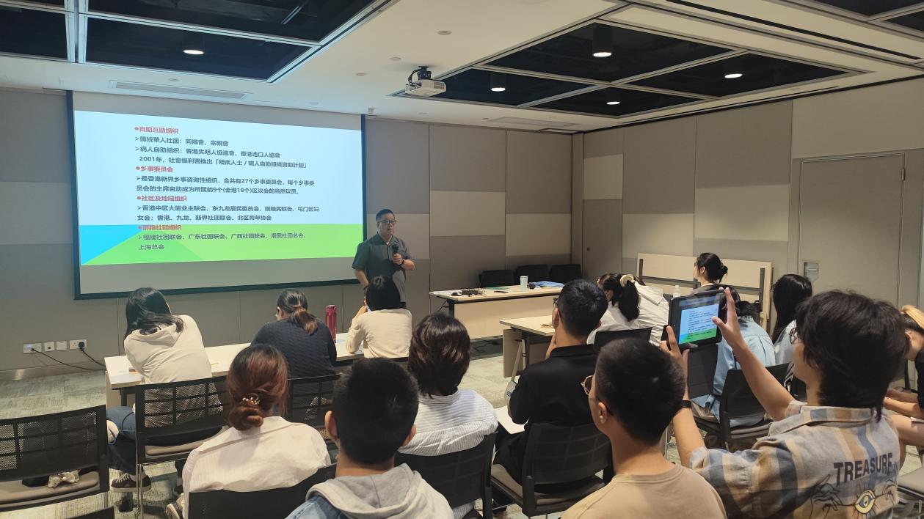

黄万成先生开展讲座

2024年7月19日上午，香港资深社会工作者、荣誉勋章获得者、太平绅士黄万成先生以“香港社会组织的发展经验及其启示”为主题，与江西财经大学参加社会组织管理香港高级研修班的师生分享了香港社会组织的发展历程及其对社会服务的深远影响。黄万成先生作为2017年度中国十大社工人物，从事社会服务36年的资深社工，凭借其丰富的社会服务经验和深厚的实务背景，为学员们提供了宝贵的见解和启示。

首先，黄万成先生介绍了香港社会组织的类别，包括传统本地慈善组织、教会与传教士支持的社会组织、其他宗教服务组织、社会人士针对特殊群体需要建立的本地化组织，还包括自助互助组织、乡事委员会、社区及地域组织以及侨胞社团组织。

接下来，他介绍了香港社会福利服务的开始与发展过程，包括20世纪70年代政府大力发展社会福利服务、80年代社会服务多元化、90年代面临福利开支削减的挑战以及2000年后的整笔过拨款制度。

最后，他还为学员介绍了香港社工的职业发展架构与晋升路径。总之，黄万成先生的分享为与会者提供了宝贵的启示。香港社会组织的发展经验表明，政府与社会组织的紧密合作是确保社会福利服务全面覆盖和高效运行的关键。同时，灵活的拨款制度和市场竞争机制也有助于提升服务质量和效率。然而，面对新的挑战和问题，香港社福界仍需不断探索和创新，以确保社会福利服务的可持续发展和不断进步。

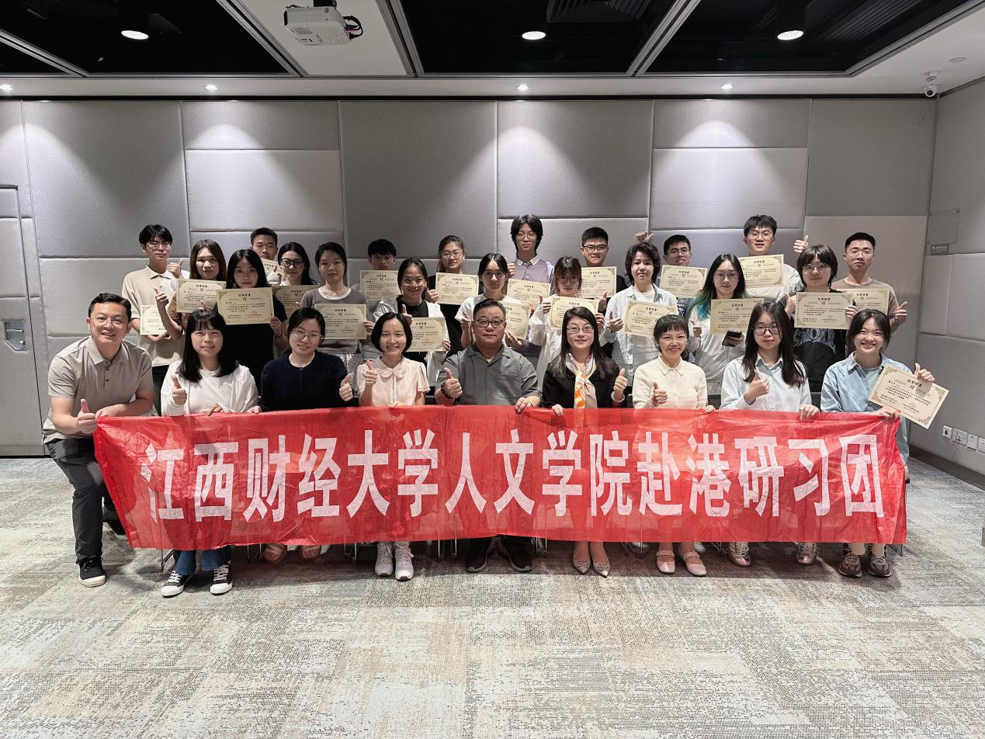

研修班结业仪式

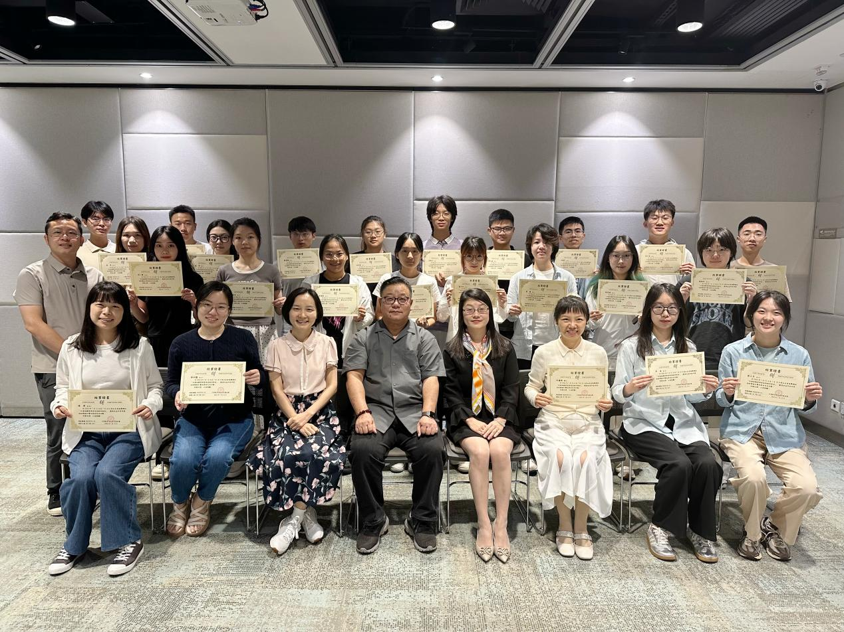

学员们获得结业证书

结束了专题讲座后，学员们怀着激动与不舍的心情，共同迎来了本次研修班的结业仪式。出席结业仪式的有香港资深社会工作者太平绅士黄万成先生、中华教育文化交流基金会副会长兼秘书长林慧芳女士、香港管理学院项目总监陈展纶先生、江西财经大学人文学院社会学系系主任洪泸敏博士。通过五天的交流与学习，学员们不仅了解了香港社工行业的发展过程，还探索了香港与内地社工体系的异同点；同时，还获取了社工学生向职业社工转型的职业规划信息以及内地学生赴港攻读社工专业学位的宝贵资讯。总而言之，本次研修班为学员们提供了宝贵的社工实践经验和丰富的职业发展信息，让大家受益匪浅，最终满载而归！

文字来源：洪泸敏 刘书腾 刘自鑫 程心媛

图片来源：洪泸敏 程心媛 刘书腾